Фоторепортаж Семейные старты

среди дошкольных образований МО «г. Березники»

**«Мы – спортивная семья».**

**19.02.2023** года в г. Березники состоялись Семейные старты «Мы – спортивная семья». 16 семей с детьми 6-7 лет приняли участие в соревнованиях. Из детского сада «Радуга» заявилась дружные **семьи Каримовых и Громыхаловых**. В программе - лично-командные соревнования: прыжки через канат, подъём туловища из положения лежа за 1 минуту, прыжок в длину с места; командные – весёлые эстафеты.

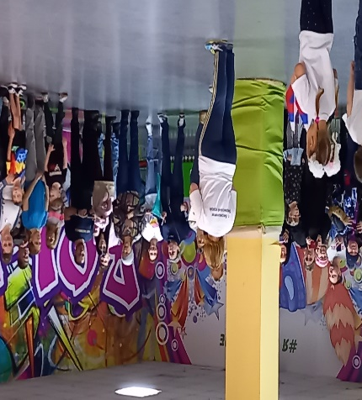 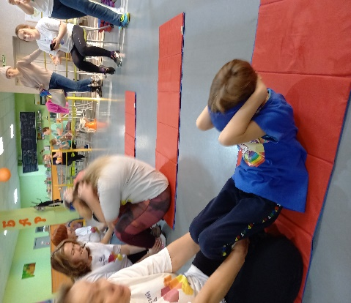 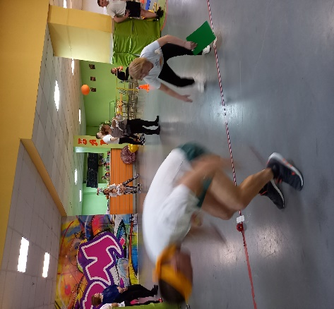

Парад Испытание - «Стальной пресс» Прыжок в длину с места

(семья Громыхаловых) (семья Каримовых)

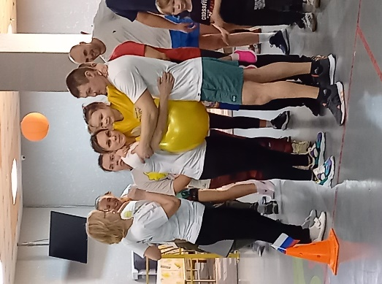 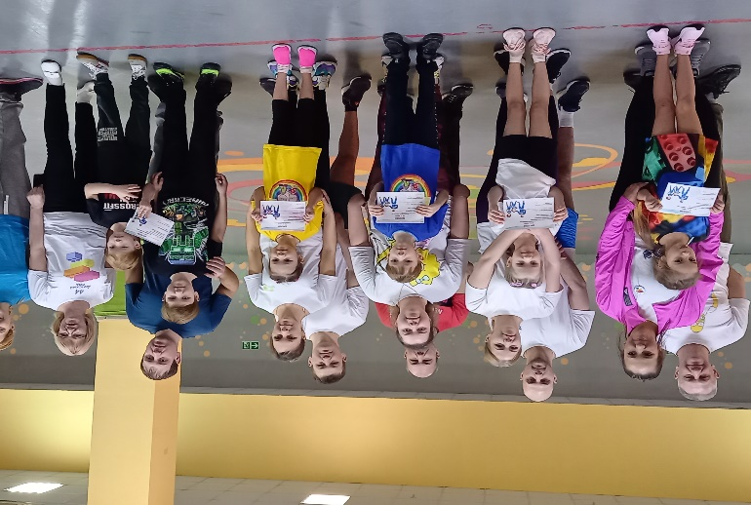

Командные эстафеты Все участники награждены сертификатами.

Родители и дети прекрасно провели время в этот воскресный февральский день!